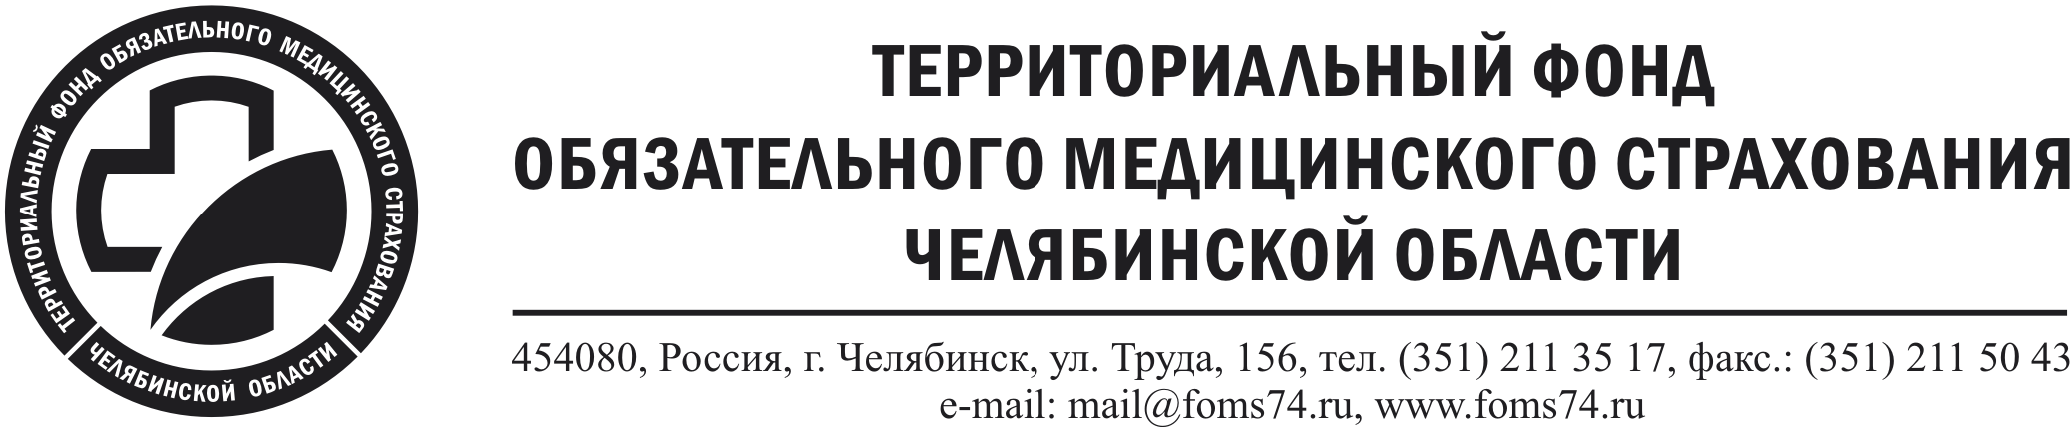

Среднемесячная заработная плата директора, заместителей директора и главного бухгалтера территориального фонда ОМС Челябинской области

Информация о среднемесячной заработной плате рассчитанной за 2022 год директора, заместителей и главного бухгалтера ТФОМС Челябинской области
Должность | Фамилия, имя, отчество | Величина среднемесячной заработной платы, руб
Директор
Заместитель директора по вопросам организации ОМС
И.о. директора/Заместитель директора по финансовым вопросам | Миронова Наталья Юрьевна | 232 835,79
Заместитель директора по общим вопросам | Шилкина Татьяна Анатольевна | 204 447,58
Главный бухгалтер | Балаткина Елена Анатольевна | 200 269,42

